PRESSEHEFT
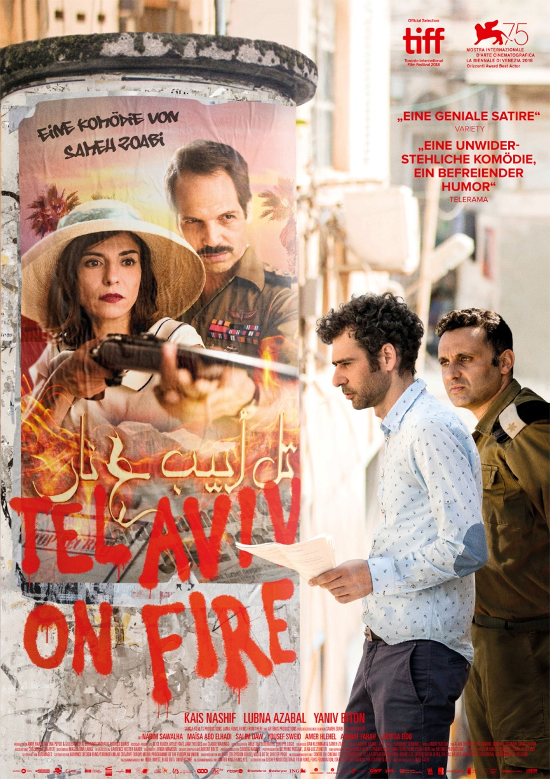

Eine Komödie von Sameh Zoabi
Mit Kais Nashif, Lubna Azabal, Nadim Sawalha u.a.
Luxemburg, Frankreich, Israel, Belgien 2018 / 97 Minuten
Kinostart: 4. Juli 2019
Im Verleih von: Presseagentur:
MFA+FilmDistribution e.K. ana radica Presse !
Christian Meinke Ana Radica / Ulrike Körner Bismarckplatz 9 Herzog-Wilhelm-Straße 27 93047 Regensburg 80331 München
Tel. 0941-5862462 Tel. 089-2366120
www.mfa-film.de http://www.ana-radica-presse.com

Pressematerial unter: https://www.mfa-film.de/kino/id/tel-aviv-on-fire/
KURZINHALT
In Tel Aviv geht es heiß her. Zumindest laut der schnulzigen Soap Opera „Tel Aviv on Fire“, die jeden Abend über die TV-Bildschirme flimmert und Israelis wie Palästinenser vor der Glotze vereint. Der junge Palästinenser Salam ist Drehbuchautor des Straßenfegers und muss für die Dreharbeiten jeden Tag die Grenze zwischen Israel und dem Westjordanland überqueren. Bei einer Checkpoint-Kontrolle gerät das Skript der nächsten Folge in die Hände des israelischen Kommandeurs Assi. Das kommt dem gelangweilten Grenzwächter gerade recht. Um seine Frau zu beeindrucken, zwingt er Salam das Drehbuch umzuschreiben. Ein Bombenerfolg! Von nun an denken sich Salam und Assi immer neue schnulzige Dialoge und absurde Plotentwicklungen aus. Der Einfluss des israelischen Militärs auf die populäre, eigentlich antizionistische Seifenoper wird immer größer. Aber dann soll die Serie abgesetzt werden, und Salam steht plötzlich vor einem Riesenproblem.

Der Nahostkonflikt als große Soap Opera. Vor dem Hintergrund des Nahostkonfliktes gelingt Regisseur Sameh Zoabi (UNDER THE SAME SUN) das Kunststück einer absurden und unglaublich witzigen Komödie. Zoabi verpackt das politisch brisante Thema auf humorvolle und subtile Art.
TEL AVIV ON FIRE lief im Wettbewerb des Toronto International Film Festivals 2018 und auf der Biennale in Venedig 2018 in der Sektion „Orrizonti“, wo Kais Nashif als Bester Darsteller ausgezeichnet wurde. Außerdem erhielt der Film den Publikumspreis des Jüdischen Filmfestival Wien 2019. Am 4. Juli 2019 startet TEL AVIV ON FIRE bundesweit im Kino.

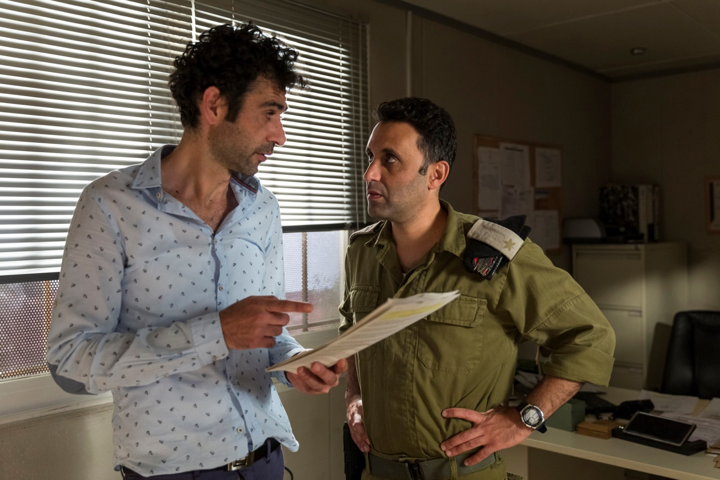
„TEL AVIV ON FIRE“ – DIE SOAP OPERA IM FILM
Die Studioproduktion „Tel Aviv on Fire“ spielt in Tel Aviv, 1967 – ein schicksalhaftes Jahr. Überall gibt es Gerüchte, es würde Krieg geben. Manal, eine glamouröse, arabische Frau kommt als Spionin in die Stadt. Unter dem Namen Rachel gibt sie sich als jüdische Immigrantin aus Frankreich aus. Ihre Mission: Yehuda Edelman, den mächtigsten General Israels zu verführen und so an die Kriegspläne zu kommen.
Manals Tarnung: Sie betreibt das beste französische Restaurant in ganz Tel Aviv, das sich natürlich gegenüber dem Hauptquartier des Militärs befindet. So liegt es auf der Hand, dass sie Yehuda dort häufig antrifft. Mit französischem Gebäck bezirzt Rachel Yehuda, und die beiden werden rasch ein Liebespaar. Doch hat sich Manal wirklich in den hochrangigen, israelischen General verliebt? Hat sie, Tochter einer Flüchtlingsfamilie aus Jaffa, tatsächlich ihre palästinensischen Wurzeln vergessen? Was ist mit ihrem wahren Geliebten, dem Widerstandskämpfer Marwan, der sie auf diese gefährliche Reise geschickt hat? Bleiben Sie dran!
TECHNISCHE DATEN
Regie: Sameh Zoabi
Mit: Kais Nashif, Lubna Azabal, Nadim Sawalha
Originaltitel: TEL AVIV ON FIRE
Land: Luxemburg, Frankreich, Israel, Belgien
Jahr: 2018
Genre: Komödie
Laufzeit: ca. 97 Min.
Sprachfassung: DtF / OmU
Format: DCP / Blu-ray
Kinostart: 11.07.2019
FSK: ab 6 Jahren
Pressebetreuung: ana radica Presse !

CAST
Salam KAIS NASHIF
Tala LUBNA AZABAL
Assi YANIV BITON
Bassam NADIM SAWALHA
Mariam MAÏSA ABD ELHADI
Atef SALIM DAW
Yehuda YOUSEF SWEID
Nabil AMER HLEHEL
Marwan ASHRAF FARAH
Maïsa LAËTITIA EÏDO

CREW
Regie SAMEH ZOABI
Drehbuch DAN KLEINMAN & SAMEH ZOABI
Produzenten AMIR HAREL - LAMA FILMS / FILM FROM THERE (ISRAEL)
MILÉNA POYLO & GILLES SACUTO - TS PRODUCTIONS (FRANKREICH)
BERNARD MICHAUX - SAMSA FILM (LUXEMBURG)
PATRICK QUINET - ARTÉMIS PRODUCTIONS (BELGIEN)
Producers ALICE BLOCH, AYELET KAIT, JANI THILTGES, CLAUDE WARINGO
Koproduzenten ARLETTE ZYLBERBERG, PHILIPPE LOGIE
Kamera LAURENT BRUNET, AFC
Schnitt CATHERINE SCHWARTZ
Musik ANDRÉ DZIEZUK
Ton ALAIN SIRONVAL
Tonschnitt PIA DUMONT
Dialogschnitt MOURAD LOUANCHI
Tonmeister Re-Recording DAVID GILLAIN
Ausstattung CHRISTINA SCHAFFER
Kostüme MAGDALENA LABUZ
Regieassistent LAURENCE REXTER-BAKER
Continuity LEENDA MAMOSA
Credits Soap Opera & Film LAURENT BRETT
Produktionsleiter SOLVEIG HARPER

Assi und Salam haben noch einen ganz besonderen Deal: Assi hilft Salam beim Schreiben der Drehbücher, wenn Salam ihm im Gegenzug den perfekten Hummus besorgt.
Hier kommt ein mögliches Rezept!

Das Rezept für den perfekten Hummus
Zutaten für 2 Frühstücksportionen
oder für 6-8 Dip-Portionen:
250 g Kichererbsen (aus Glas, Dose oder selbstgekocht)
150 ml kaltes Wasser
2 Knoblauchzehen
Saft von 1 Zitrone
½ TL Salz
½ TL gemahlener Kreuzkümmel
200 g Tahina (Sesampaste ohne weitere Zutaten)

Optional zum Servieren:
Dünnes Fladenbrot
Olivenöl
ganze Kichererbsen
geviertelte Zwiebeln (als essbarer Löffelersatz)
Kräuter

Zubereitung:
Die Kichererbsen in einen leistungsstarken Mixer geben. Das Gerät anschalten und langsam das kalte Wasser dazu gießen.
Dann Knoblauch, Zitrone, Salz und Kreuzkümmel hinzugeben und so lange mixen, bis eine homogene Soße entstanden ist. Danach die Tahina zum Kichererbsenpüree geben und mindestens 1 Minute auf hoher Stufe mixen, bis der Hummus cremig, weiß und fluffig ist.
Sollte der Hummus zu dick geraten – er soll leicht „Wellen“ schlagen – noch etwas kaltes Wasser untermixen.
Zum Schluss eventuell noch mit Salz und Zitronensaft abschmecken und den Hummus nach Belieben mit Toppings (Olivenöl, Kichererbsen, Kräuter), Fladenbrot und Zwiebeln servieren.

Quelle:
https://www.gourmetguerilla.de/2017/06/das-rezept-fuer-wirklich-authentischen-hummus-und-alles-was-du-ueber-die-mayo-des-ostens-wissen-musst/

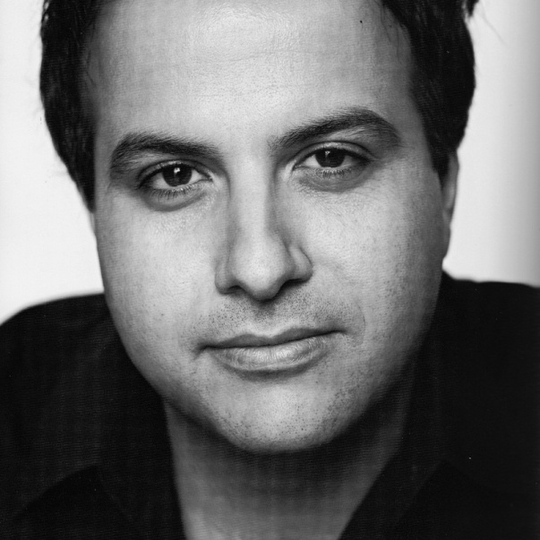
SAMEH ZOABI (REGISSEUR)
Sameh Zoabi ist in Iksal, einem palästinensischem Dorf in der Nähe von Nazareth, geboren und aufgewachsen. Zoabi studierte Filmwissenschaften und englische Literatur an der Universität Tel Aviv und erhielt ein Stipendium für ein Regie-Studium an der School of Arts der Colombia Universität, das er ebenfalls absolvierte.
Zoabis besondere filmische Handschrift wurde vom Filmmaker Magazine gewürdigt, das ihm als einen der „Top 25 New Faces of Independent Cinema“ benannte. Seine Filme wurden auf vielen Festivals gezeigt und ausgezeichnet, darunter Cannes, Toronto, Locarno, Sundance, Karlovy Vary, New Directors/New Films und dem New York Film Festival.

FILMOGRAFIE
als Regisseur:
2005: BE QUIET (Kurzfilm)
2010: MAN WITHOUT A CELLPHONE
2012: MANSHEW HISAD (Dokumentarfilm)
2013: UNDER THE SAME SUN (Fernsehfilm)
2018: TEL AVIV ON FIRE

als Drehbuchautor:
2015: THE IDOL (Regie: Hany Abu-Assad)

IM GESPRÄCH MIT SAMEH ZOABI
TEL AVIV ON FIRE ist eine Komödie. Was bedeutet es, als Palästinenser in Israel eine Komödie zu drehen?
Es ist eine große Herausforderung, eine Komödie zu drehen, die sich mit der palästinensischen und israelischen Wirklichkeit beschäftigt. Die Menschen nehmen die Region und den Konflikt sehr ernst. Jeder Versuch, eine Komödie daraus zu machen, kann leicht missverstanden werden und muss sich dem Vorwurf stellen, nicht stark oder ernst genug zu sein. Aber ich glaube, dass eine Komödie einem die Freiheit gibt, sehr ernste Themen auf eine subtilere Art zu diskutieren. In meinen Filmen versuche ich zu unterhalten, aber auch vom Zustand, in dem meine Figuren leben, auf eine wahrhaftige Art und Weise zu erzählen.

Mein erster Spielfilm MAN WITHOUT A CELLPHONE ist von meiner Kindheit und Jugend inspiriert. Mein vorrangiges Ziel war es dabei nicht, eine Komödie zu drehen, sondern ganz real zu zeigen, wie ich als Palästinenser aufgewachsen bin. Ein konstantes Gefühl der Verzweiflung liegt im Film immer in der Luft. Dennoch gibt es auch diese gewisse Stimmung und diesen Sinn für Humor, der im Film spürbar ist.
Auch in TEL AVIV ON FIRE ist der Grundton komödiantisch. Aber ich will damit die derzeitige angespannte Situation nicht ins Lächerliche ziehen, sondern mich mit der inneren Wahrheit befassen, und die kommt manchmal durch komödiantische Übertreibungen besser ans Licht. Wie es schon Charlie Chaplin sagte: „Um wirklich lachen zu können, muss man sich seinem Schmerz stellen und damit spielen können.“

Salam, Ihre Hauptfigur, arbeitet für eine arabische Soap Opera, die in Ramallah produziert wird. Warum eine Seifenoper?
Soap Operas sind eine Riesensache im Nahen Osten. Die Leute schauen sie alle und sind vollkommen von ihnen eingenommen. Was ich daran interessant finde, ist, dass Menschen, die diese Soap Operas ansehen, das teilweise etwas eindimensionale Schauspiel und die geradlinigen Dialoge glaubwürdiger finden als das subtile Schauspiel und die raffinierten Dialoge eines Spielfilms. Durch das Medium der Seifenoper wurde es mir erlaubt, Dinge darzustellen, die ich ansonsten wohl nicht im Kino hätte zeigen können.
Zum Beispiel die Anfangsszene in meinem Film, die ich ziemlich politisch finde: Hier zeigen die palästinensischen Figuren in der Soap ihre Gefühle hinsichtlich des nahenden Sechstagekrieges im Jahr 1967. Sie reden über ihre Hoffnungen und Geschichte im Allgemeinen sowie von ihrer Angst vor der israelischen Okkupation Jerusalems. Sie sprechen darüber emotional, ungefiltert. Aber weil diese Szene innerhalb der Soap Opera spielt, kann sie einen andersartigen Twist bringen.

Schauen Sie selbst Soaps?
Als ich abgeschnitten von der arabischen Welt in Israel aufwuchs, gab es nur zwei TV-Kanäle. Die Serien in arabischer Sprache kamen größtenteils aus Ägypten. Sie hatten die besten Seifenopern, vor allem während des Monats des Ramadan. Sogar Israelis haben sich diese Serien angesehen.
Die TV-Soap, die ich für meinen Film erfunden habe, ist eine Hommage an eine der großen Seifenopern mit der ich aufgewachsen bin. Heute sieht das schon ganz anders aus. Es gibt hunderte von arabischen Fernsehkanälen und eine Menge Serien aus Syrien, dem Libanon, Ägypten und sogar einige synchronisierte aus der Türkei und Indien. Soap Operas werden überall geschaut. Sie sind ein universelles Medium.
Kürzlich habe ich eine TV-Soap mit meiner Mutter angesehen. An einem emotionalen Moment musste ich lachen, weil das Schauspiel und die Kamera so überdramatisch daher kamen. Aber meine Mutter hatte ein Taschentuch in der Hand und weinte. Dieses Erlebnis hat mich inspiriert, als ich den Film schrieb und inszenierte.

Wie sind Sie visuell an den Film herangegangen?
Visuell arbeitet der Film mit dem Kontrast, der durch die zwei Realitätsebenen entsteht: Die magische, bunte Welt der TV-Soap und die alltägliche, etwas graue Realität außerhalb des TV-Studios. Wir haben die Soap-Szenen größtenteils im Studio gedreht und verwendeten dabei übertrieben dramatische Bildausschnitte, Licht, das die Mise en Scène steigert, knallige Farben und natürlich dramatische Kamerabewegungen.

Bei den Szenen außerhalb des TV-Studios waren wir filmisch näher am Cinéma vérité. Die Kameraarbeit gestalteten wir fließender und drehten an realen Locations mit dem dort vorhandenen Licht. Mit Ausnahme des Checkpoints, den wir für den Film extra bauen mussten.

Wie gingen Sie beim Casting zu TEL AVIV ON FIRE vor?
In der Vergangenheit habe ich mit einer Mischung aus professionellen Schauspielern und Amateuren gearbeitet. Bei diesem Film, bei dem die Geschichte komplexer ist, die Szenen vollständig angelegt und geschrieben, habe ich mich für die Arbeit mit ausschließlich professionellen Darstellern entschieden. Bereits im Schreibprozess hatte ich einige der Schauspieler im Kopf, z.B. Lubna Azabal, Nadim Sawalha, Salim Daw und Maïsa Abd Elhadi. Entweder, weil ich schon mit ihnen gearbeitet hatte oder ihre Arbeit kannte.
Die größte Herausforderung beim Casting für diesen Film war es, zwei Schauspieler zu finden, die im Zusammenspiel die Energie und Chemie zwischen der Hauptfigur Salam und seinem Antagonisten Assi darstellen konnten. Ihre dynamische Beziehung steht im Zentrum des Films. Ich finde, dass das nuancierte, minimalistische Spiel von Kais Nashif als Salam im Gegensatz zum sehr energiegeladenen Yaniv Biton als Assi den besten komödiantischen Effekt hervorgebracht hat. Yanivs schauspielerische Wurzeln liegen in der Komödie, wohingegen Kais bisher mehr in dramatischen Rollen zu sehen war, z.B. in PARADISE NOW. Es war ein kleines Risiko, ihn für eine Komödie zu besetzen. Aber Kais hat Salam eine komplexere, melancholische Seite, als ursprünglich im Drehbuch vorgesehen, hinzugefügt und damit eine interessantere Figur geschaffen.

Können Sie etwas mehr zu den verschiedenen Ebenen in TEL AVIV ON FIRE erzählen?
Als ich meine vorherigen Filme gezeigt hatte, ist mir aufgefallen, dass im Kino schnell klar wird, wie unterschiedlich die palästinensische und israelische Perspektive beim Erzählen einer Geschichte ist. Es gab Zuschauer, die fanden, dass meine Filme zu palästinensisch und dafür nur ungenügend israelisch seien und genau umgekehrt. Diese in Konflikt stehenden Perspektiven lieferten das zugrundeliegende Thema bei TEL AVIV ON FIRE.
Auf persönlicher Ebene geht es um einen Künstler, einen aufstrebenden Drehbuchautor, der damit kämpft, seine eigene Stimme inmitten bestehender politischer Konflikte zu finden. Ich finde Figuren wie Salam faszinierend. Sie haben noch keine vollständige Vorstellung davon, wer sie sind oder sein wollen. Sie versuchen zurechtzukommen und ihren Platz in der Welt zu finden, während sie sich ständigen Herausforderungen und Ablenkungen gegenübersehen. Sie möchte ihr Leben verbessern, wissen aber nicht, wie sie es anstellen sollen. In TEL AVIV ON FIRE findet Salam seine eigene Stimme im Verlauf des Films.

In einem größeren Zusammenhang hat der Film zwei politische Themen: Auf der einen Seite sind es die Erinnerungen an den Sechstagekrieg, die in der Soap Opera über die Figur von Bassam erzählt werden. Bassam, Produzent und Erfinder der Serie sowie Salams Onkel, gehört zu einer älteren Generation von Palästinensern, die 1967 im Sechstagekrieg gekämpft, aber auch das Oslo-Abkommen unterzeichnet haben. Das zweite große Thema im Film sind die Geschehnisse am Checkpoint, die im Grunde geschichtlich mit Basams Erinnerungen in Zusammenhang stehen. Und schließlich beginnen sich Soap und Realität miteinander zu vermischen. Die Dynamik in der Beziehung zwischen dem jungen Palästinenser Salam und dem israelischen General Assi beginnt, sich auf die Seifenoper zu übertragen und ihr damit eine andere Bedeutung zu geben. Um es so zu sagen: Assi, der „Besatzer”, diktiert Salam, dem „Besetzten“, seine Sicht der Dinge. Je stärker Salams Selbstbewusstsein wächst, desto mehr beginnt er sich dagegen zu wehren. Nichts kann sich in Palästina und Israel verändern, solange Salam und Assi nicht gleichberechtigt sind. Das ist der einzige Weg nach vorn.

GESCHICHTLICHER EXKURS: DER SECHSTAGEKRIEG (1967)
Der Sechstagekrieg, von arabischer Seite auch als Junikrieg bezeichnet, fand vom 5. Juni bis 10. Juni 1967 statt. Kriegsbeteiligt waren Israel und die arabischen Staaten Ägypten, Jordanien und Syrien. Dem Krieg vorausgegangen waren innen- und außenpolitische Spannungen in Israel bzw. mit den Staaten Ägypten, Jordanien und Syrien.

Nachdem in der UNO-Vollversammlung im November 1947 der Weg für einen eigenen israelischen Staat freigemacht wurde und sich die Staatsgründung im Mai 1948 vollzog, hatte sich die Bevölkerung von anfangs 800.000 Menschen inzwischen verdreifacht. 1966 befand sich das Land allerdings in einer Krise: Die Wirtschaft war in eine Rezession gerutscht, die Arbeitslosigkeit wuchs. Innere Konflikte zwischen den orientalischen Juden, den Mizrachim, und den europäischstämmigen Juden, machten das Leben zusätzlich schwer. Es gab Anschläge auf Bahnlinien, Straßen und Kraftwerke durch die PLO und ein seit 19 Jahren geteiltes Jerusalem mit einem durch Israelis und jordanischen Soldaten bewachten Todesstreifen mitten durch die Stadt.

Die territorialen Verhältnisse unterschieden sich von den heutigen. Der Gaza-Streifen gehörte noch zu Ägypten, die Golanhöhen zu Syrien und das Westjordanland einschließlich der Altstadt Jerusalems zu Jordanien. 1967 hatte außerdem noch kein arabischer Staat die Existenzberechtigung des jüdischen Staates Israel anerkannte. Die außenpolitische Lage war insgesamt sehr angespannt. Die andauernden Konflikte an der syrisch-israelischen Grenze, die Entwicklung eines Eroberungsplanes von Seiten der Ägypter und die Zusammenstöße zwischen der jordanischen und israelischen Armee schürten in den 60er Jahren den Eindruck, dass Israels Nachbarstaaten ihre anti-israelischen Aktivitäten verstärkten.

Zum Krieg führten schließlich verschiedene Auslöser, die nach israelischer Sichtweise eine Selbstverteidigung in einem Präventivschlag gegen seine Nachbarn notwendig machte:
Im Mai 1967 remilitarisierte Ägypten den Sinai gemäß ihrem Eroberungsplan. Es fuhren 1.000 Panzer und marschierten fast 100.000 ägyptische Soldaten an den Grenzen Israels auf. Kurz danach verlangte Ägyptens Ministerpräsident Gamal Abdel Nasser den Abzug der UNEF-Truppen von der ägyptischen Sinaihalbinsel. Die United Nations Emergeny Force war seit März 1957, nach der Suezkrise, zur Friedenssicherung in der Region mit Hauptquartier in Gaza stationiert gewesen. Schließlich folgte Ende Mai die Schließung der Straße von Tiran für israelische Schiffe, ein Schritt, der das Land von einem Großteil seiner Erdölimporte und vom Roten Meer abschnitt. Am 27. Mai erklärte Nasser die Zerstörung Israels zum Ziel. Als Reaktion begann Israel mit einem Präventivschlag den Krieg.

Am Morgen des 5. Juni 1967 flog Israel einen Überraschungsangriff in Richtung der ägyptischen Flugfelder. Binnen drei Stunden war nahezu die komplette ägyptische Luftwaffe zerstört und Landebahnen wie Flugplätze schwer beschädigt. Auch die Luftwaffe der Jordanier und Syrer wurde größtenteils zerstört. Dadurch erreichte Israel für den Rest des Krieges die vollständige Luftüberlegenheit.
Nach dem Luftangriff rückten Bodenstreitkräfte der israelischen Armee gegen die ägyptischen Stellungen vor. Parallel griff die jordanische Artillerie Vororte von Tel Aviv und Westjerusalem an. Auch die syrische Artillerie beschoss israelische Gebiete.

Am 6. und 7. Juni rückten die israelischen Truppen durch den Sinai weiter vor und konnten den zahlenmäßig überlegenen Truppen der Gegner eine vernichtende Niederlage bereiten. Am 8. Juni erreichten israelische Panzer schließlich den Suezkanal.
Am 7. Juni eroberte Israel die Altstadt von Jerusalem (Ostjerusalem) und nahm den Tempelberg ein. Seit 1949 standen Israelis erstmals wieder an der Klagemauer. Israelische Streitkräfte rückten auch auf das von Jordanien besetzte Westjordanland (Judäa und Samaria) vor.

Nach der Eroberung des Sinai und des Westjordanlandes konnte sich Israel auf die syrische Front konzentrieren. Die syrische Armee hielt zu diesem Zeitpunkt die Golanhöhen, wovon sie auf israelische Siedlungen schoss. Am 9. Juni begann nun der israelische Angriff auf die syrischen Stellungen. Durch die massive Unterstützung aus der Luft, Informationen des Mossad über syrische Stellungen und die weitgehend bereits zerstörte syrischen Luftwaffe konnten die israelischen Truppen die schwierig einzunehmenden Golanhöhen erobern. Am 10. Juni befanden sich die strategisch so wichtigen Golanhöhen komplett in israelischer Hand.

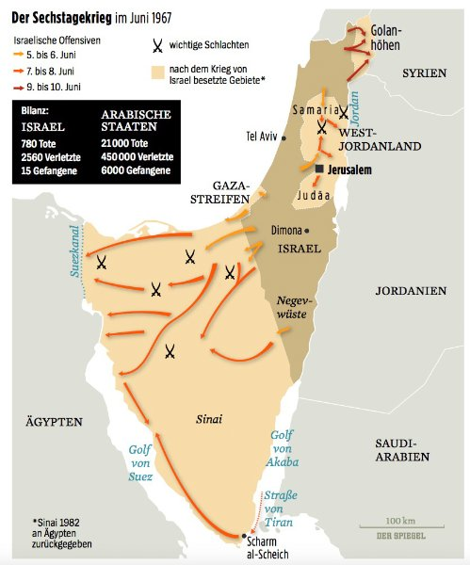

Territorial hatte es Israel damit in sechs Tagen geschafft, seine Fläche zu verdreifachen. Sie verbuchten die Eroberung des Gaza-Streifens und der Sinaihalbinsel von Ägypten, des Westjordanlands und Ostjerusalem von Jordanien und die Golanhöhen von Syrien.

Bereits am 11. Juni 1967 wurde der letzte Waffenstillstand unterzeichnet. Am 19. Juni unterbreitete Israel den anderen Parteien ein Friedensangebot. Nach der Formel „Land gegen Frieden“ bot Israel die Rückgabe der Golanhöhen an Syrien und die Rückgabe des Sinais an Ägypten an, unter der Bedingung, dass die arabischen Länder Israels Existenzrecht anerkennen und von militärischen Interventionen absehen würden. Aber auf der Konferenz von Khartum beschloss die Arabische Liga am 1. September 1967 die „drei Neins“: kein Frieden mit Israel, keine Anerkennung Israels und keine Verhandlungen mit Israel. Israel zog daraufhin ihr Friedensangebot zurück und begann in der Folge mit seiner Siedlungspolitik.

Auch wenn 1979 die Sinaihalbinsel an Ägypten und nach dem Oslo-Abkommen 1993 40 % des Westjordanlandes zurückgegeben wurden sowie Israel 2005 aus dem Gaza-Streifen abzog, so kehrt in der Region keine Ruhe ein. Die Folgen des Krieges bestimmen noch immer die Gegenwart und den existierenden Nahostkonflikt.

Quellen:
http://www.spiegel.de/einestages/sechstagekrieg-1967-israels-triumph-und-die-fatalen-folgen-a-1150234.html

https://de.wikipedia.org/wiki/Sechstagekrieg

